THE BODY

Toes (tous) – Dedos de los pies

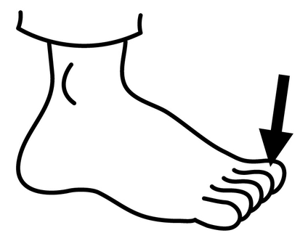

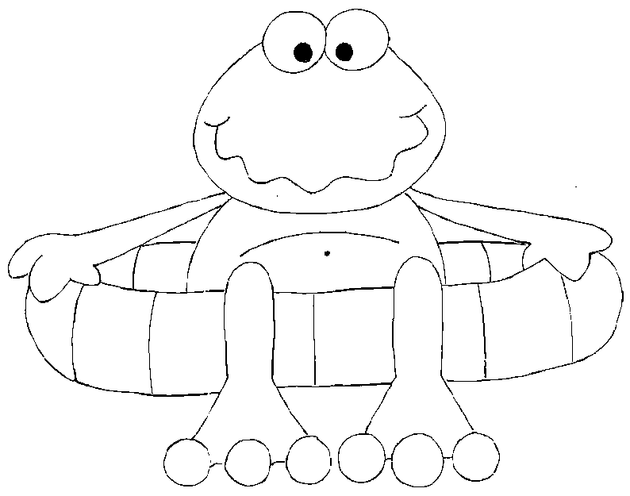
- Encierra los “toes” del siguiente personaje con el color que quieras.

